Camilo Andrés Quintero Rodríguez

Grupo 6

Sección 3.1: 2(b,d,f,g), 3(a,c,e,g), 5

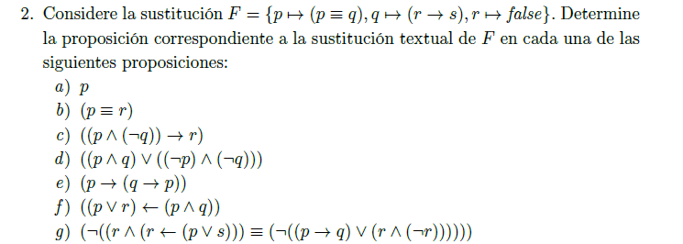



Demostramos mediante el análisis de la tabla que $⊨\left(p∨\left(¬p\right)\right),$ pues cualquier valuación v satisface a la proposición.

|  |  |  |
| --- | --- | --- |
| $$p$$ | $$\left(¬p\right)$$ | $$\left(p∨\left(¬p\right)\right)$$ |
| F | T | T |
| T | F | T |



$F\left(p\right) ST de p$

$\left(p∨\left(¬p\right)\right) Sustitucion de p$

$$F=\left\{r⟼true\right\}$$

$$Lema$$

Demostramos mediante el análisis de la tabla que $⊨\left(\left(p∧\left(¬q\right)\right)→true\right),$ pues cualquier valuación v satisface a la proposición.

|  |  |  |  |  |  |
| --- | --- | --- | --- | --- | --- |
| $$p$$ | $$q$$ | $$true$$ | $$\left(¬q\right)$$ | ( $p∧\left(¬p\right))$ | (( $p∧\left(¬p\right))→true)$ |
| F | F | T | T | F | T |
| F | F | T | T | F | T |
| F | T | T | F | F | T |
| F | T | T | F | F | T |
| T | F | T | T | T | T |
| T | F | T | T | T | T |
| T | T | T | F | F | T |
| T | T | T | F | F | T |



$F\left(\left(p∧\left(¬\right)\right)→r\right)$

$\left(F\left(p∧\left(¬pq\right)\right)→F\left(r\right)\right) ST caso→$

$\left(\left(F\left(p\right)∧F\left(¬q\right)\right)→F\left(r\right)\right) ST caso ∧$

$\left(\left(F\left(p\right)∧F\left(¬q\right)\right)→true\right) Sustitucion r$

$\left(\left(p∧F\left(¬q\right)\right)→true\right) Sustitucion p$

$\left(\left(p∧(¬F\left(q\right))\right)→true\right) ST caso ¬$

$\left(\left(p∧\left(¬q\right)\right)→true\right) Sustitucion q$

$$F=\left\{p⟼false, q⟼false\right\}$$

$$Lema$$

Demostramos mediante el análisis de la tabla que $⊨(false→\left(false→false\right)),$ pues cualquier valuación v satisface a la proposición.

|  |  |  |
| --- | --- | --- |
| false | $$(false→false)$$ | $$(false→\left(false→false\right))$$ |
| F | T | T |
| F | T | T |
| F | T | T |
| F | T | T |

1) $F\left(p→\left(q→p\right)\right)$

2) $\left(F\left(p\right)→F\left(q→p\right)\right) ST caso→$

3) $\left(F\left(p\right)→\left(F(q)→F(p)\right)\right) ST caso→$

4) $\left(false→\left(F(q)→false\right)\right) Sustitucion de p$

5) $\left(false→\left(false→false\right)\right) Sustitucion de q$



$$\left(¬\left(\left(r∧\left(r←\left(p∨s\right)\right)\right)≡\left(¬\left(\left(p→q\right)∨\left(r∧\left(¬r\right)\right)\right)\right)\right)\right)$$

$$F=\left\{p⟼true, q⟼true, r⟼true \right\}$$

Lema

$$⊨\left(¬\left(\left(true∧\left(true←\left(true∨s\right)\right)\right)≡\left(¬\left(\left(true→true\right)∨\left(true∧\left(¬true\right)\right)\right)\right)\right)\right)$$

|  |  |  |  |  |  |
| --- | --- | --- | --- | --- | --- |
| $$true$$ | $$s$$ | $$\left(true∨s\right)$$ | $$\left(true←\left(true∨s\right)\right)$$ | $$\left(true∧\left(true←\left(true∨s\right)\right)\right)$$ | $$\left(¬\left(true∧\left(true←\left(true∨s\right)\right)\right)\right)$$ |
| T | F | T | T | T | F |
| T | T | T | T | T | F |

|  |  |  |  |  |  |
| --- | --- | --- | --- | --- | --- |
|  |  |  |  |  |  |
| T | F | T | F | F | T |
| T | T | T | F | F | T |

|  |  |
| --- | --- |
|  |  |
| F | T |
| F | T |







Sección 3.2: 1,4(a),5, 8b





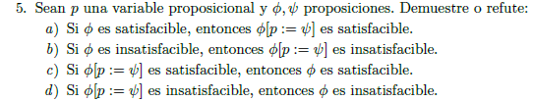









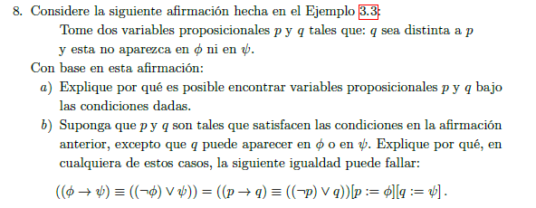

Si permitimos que $ϕ$ tenga q, entonces, en la primera sustitución textual seguirían siendo iguales las proposiciones, pues tendríamos:

$$F1=\{p↦ϕ\}$$

$$\left(\left(ϕ→ψ\right)≡\left(\left(¬ϕ\right)∨ψ\right)\right)=\left(\left(ϕ→q\right)≡\left(\left(¬ϕ\right)∨q\right)\right) Def ST$$

Sin embargo, al realizar la segunda sustitución F2, entonces, como $ϕ$ posee q, entonces la proposición cambia, pues la sustitución también estaría afectando a las q que se encuentran en $ϕ$.

Ejemplo:



$ϕ=q Suposicion$

$ψ=p Suposicion$

$\left(\left(p→q\right)≡\left(\left(¬p\right)∨q\right)\right)\left[p≔ϕ\right]\left[q≔ψ\right]$

$F1=\left\{p→ϕ\right\} Notacion de las sustituciones$

$F2=\left\{q→ψ\right\} Notacion de las sustituciones$

$F2\left(F1\left(\left(p→q\right)≡\left(\left(¬p\right)∨q\right)\right)\right)$

$F2\left(\left(\left(q→q\right)≡\left(\left(¬q\right)∨q\right)\right)\right)$ $Def ST, Sustitucion F1$

$\left(\left(\left(p→p\right)≡\left(\left(¬p\right)∨p\right)\right)\right) Def ST, Sustitucion F2$

$\left(\left(p→q\right)≡\left(\left(¬p\right)∨q\right)\right)≠ \left(\left(p→p\right)≡\left(\left(¬p\right)∨p\right)\right)$

Sección 3.3: 1,8,9



$$Demostración de la afirmación \left(1\right):$$

$$\left\{\left(¬ϕ\right)\right\}⊨\left(\left(¬ϕ\right)∨ψ\right)$$

$v satisface a \left(¬ϕ\right) Suposicin$

$v\left(¬ϕ\right)=T Def. paso 1$

$v\left(ϕ\right)=F Met 2.23 caso ¬ paso 2$

$v\left(\left(¬ϕ\right)∨ψ\right)=T Met. 2.23 caso∨paso 2$

$\left\{\left(¬ϕ\right)\right\}⊨\left(\left(¬ϕ\right)∨ψ\right)$

$$Demostración de la afirmación \left(2\right):$$

$$⊨\left(\left(\left(¬ϕ\right)∨ψ\right)≡\left(ϕ→ψ\right)\right)$$

$$La demostracion se realizara mediante un analisis de tabla de valuaciones teniendo en cuenta que ϕ y$$

$$ψ son proposiciones, por la Nota 2,20, pueden tomar unicamente una valución$$

$$o F o T$$

|  |  |  |  |  |  |
| --- | --- | --- | --- | --- | --- |
| $$ϕ$$ | $$ψ$$ | $$(¬ϕ)$$ | $$((¬ϕ)∨ψ)$$ | $$(ϕ→ψ)$$ | $$\left(\left(\left(¬ϕ\right)∨ψ\right)≡\left(ϕ→ψ\right)\right)$$ |
| F | F | T | T | T | T |
| F | T | T | T | T | T |
| T | F | F | F | F | T |
| T | T | F | T | T | T |

